（选修3-1）
第三部分 磁场
专题3.4 安培力（提高篇）
- 选择题
1．（6分）（2019江西南昌二模）如图所示，三条长直导线a、b、c都通以垂直纸面的电流，其中a、b两根导线中电流方向垂直纸面向外。o点与a、b、c三条导线距离相等，且处于oc⊥ab．现在o点垂直纸面放置一小段通电导线，电流方向垂直纸面向里，导线受力方向如图所示。则可以判断（ ）
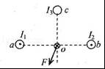
A．o点处的磁感应强度的方向与F相同 B．长导线c中的电流方向垂直纸面向外
C．长导线a中电流I₁小于b中电流I₂ D．长导线c中电流I₃小于b中电流I₂
【参考答案】BC
【名师解析】根据左手定则，可知，安培力与磁场方向总垂直，故A错误；由题目图，结合右手螺旋定则可知，长导线a在O处磁场方向由O指向C，同理，长导线b在O处磁场方向由C指向O，根据左手定则，可知，长导线a对O处的通电导线的安培力由O指向b，而长导线b对O处的通电导线的安培力由O指向a，依据电流方向垂直纸面向里，导线受力方向如图所示，则长导线c中的电流方向垂直纸面向外，且长导线a中电流I₁小于b中电流I₂，故BC正确；由上分析，可知，长导线c中电流I₃与b中电流I₂大小无关确定，故D错误。
2．（4分）（2019海南乐东三模）如图所示为研究平行通电直导线之间相互作用的实验装置。接通电路后发现两根导线均发生形变，此时通过导线M和N的电流大小分别为I₁和I₂，已知I₁＞I₂，方向均向上。若用F₁和F₂分别表示导线M和N受到的磁场力，则下列说法正确的是（ ）
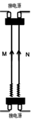
A．两根导线互相排斥 B．为判断F₁的方向，需要知道I₁和I₂的合磁场方向
C．两个力的大小关系为F₁＞F₂ D．仅增大电流I₂，F₁、F₂会同时都增大
【参考答案】D
【名师解析】根据右手定则判断通电直导线周围产生磁场，再根据左手定则判断安培力的方向，可知两根导线相互吸引，故A错误；B、判断F₁的方向，以M导线为研究对象，N导线提供磁场，根据左手定则，要知道的是I₂产生的磁场，故B错误；通电直导线周围存在的磁场B的大小，和该直导线中通过的电流大小成正比，即B＝KI，安培力F＝BIL，即F₁＝B₂I₁L＝KI₂I₁L，F₂＝B₁I₂L＝KI₁I₂L，两个力大小相等，故C错误、D正确。
3．如图所示，无限长导线，均通以恒定电流I，直线部分和坐标轴接近重合，弯曲部分是以坐标原点O为圆心的相同半径的一段圆弧，己知直线部分在原点O处不形成磁场，在第一象限圆弧电流在原点产生的磁感应强度为B，现在原点O处放一小段与x轴重合的长为L的通电导线P（可以视为电流元），导线P的电流大小为I，电流方向沿x轴正方向，则通电导线P受到的安培力的大小和方向是
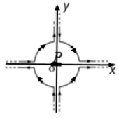
A. 2BIL，方向与y轴正方向相同 B. 2BIL，方向与y轴负方向相同
C. 4BIL，方向与y轴正方向相同 D. 4BIL，方向与y轴负方向相同
【参考答案】A
【名师解析】由题意可知，图中第一象限圆弧电流在原点产生的磁感应强度为B，由安培定则可知磁场方向垂直纸面向里；根据安培定则可知，第二和第三象限内圆弧电流在O点产生的磁场的方向都是向里的，第四象限内圆弧电流在O点产生的磁场的方向是向外的，所以四段圆弧在O点产生的磁场的合场强为2B，方向向里；电流元的方向向右，由左手定则可知，电流元受到的安培力的方向向上，与y轴的正方向相同，大小：F=2BIL；故A正确，BCD错误。
【关键点拨】考查通电导线周围磁场的分布和安培力，掌握矢量合成法则，注意叠加原则，理解右手螺旋定则是解题的关键。
4．如图所示，直角三角形闭合线框abc处于匀强磁场中，∠acb＝30°，磁场垂直线框平面向里，线框中通入顺时针方向电流时，下列说法正确的是
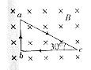
A. ab边受到的安培力向右
B. ac边受到的安培力与ab边受到的安培力大小相等
C. ab边与bc边受到的安培力的合力大于ac边受到的安培力
D. 整个线框所受的安培力的合力为零
【参考答案】D
【名师解析】通以顺时针的电流方向，根据左手定则可知：各边所受的安培力背离中心处。所以ab边所受的安培力方向向左，A错误。由公式F=BIL得出各边的安培力的大小，从而得出安培力大小与长度成正比，因而两直角边的安培力合力与斜边的安培力等值反向。所以线圈所受磁场力的合力为零。故B、C错，D正确。所以选择D.
【点睛】通电直角三角形线圈处于匀强磁场中，受到安培力作用，根据左手定则确定安培力的方向，再由公式F=BIL确定安培力的大小，最后由力的合成来算出安培力的合力。
5.如图（a）所示，扬声器中有一线圈处于磁场中，当音频电流信号通过线圈时，线圈带动纸盆振动，发出声音。俯视图（b）表示处于辐射状磁场中的线圈（线圈平面即纸面）磁场方向如图中箭头所示，在图（b）中（ ）
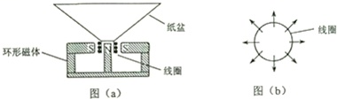
A. 当电流沿顺时针方向时，线圈所受安培力的方向垂直于纸面向里
B. 当电流沿顺时针方向时，线圈所受安培力的方向垂直于纸面向外
C. 当电流沿逆时针方向时，线圈所受安培力的方向垂直于纸面向里
D. 当电流沿逆时针方向时，线圈所受安培力的方向垂直于纸面向外
【参考答案】B,C
【名师解析】将环形导线分割成无限个小段，每一小段看成直导线，则根据左手定则，当电流瞬时针时，导线的安培力垂直纸面向外，故选项A错误，选项B正确；当电流逆时针时，根据左手定则可以知道安培力垂直纸面向里，故选项C正确，选项D错误。
【分析】应用化曲为直法，把线圈看成一小段一小段的直导线连接而成，再根据左手定则判断所受安培力的方向即可．
6.处于磁场B中的矩形金属线框可绕轴OO’ 转动，当线框中通以电流Ⅰ时，如图所示，此时线框左右两边受安培力F的方向正确的是（ ）
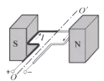
A. 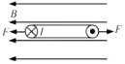 B. 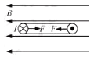
C. 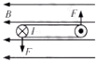 D. 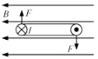
【参考答案】D
【名师解析】通电导线在磁场中的受力可以借助左手定则，掌心让磁感线穿过，四指指向电流方向，左手大拇指就是代表了安培力方向。此题正解为D。
【分析】通电导线在磁场中的安培力要用左手定则判断，当然电流不能和磁场方向平行，判断出电流方向和磁场方向，运用左手定则即可以知道安培力方向。
7．一条形磁铁放在水平桌面上，它的上方靠右极一侧吊挂一根与它垂直的导电棒，图中只画出此棒的截面图，并标出此棒中的电流是流向纸内的，逐渐增大导电棒中的电流，磁铁一直保持静止。可能产生的情况是( )
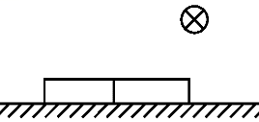
A. 磁铁对桌面的压力不变 B. 磁铁对桌面的压力一定增大
C. 磁铁受到摩擦力的方向可能改变 D. 磁铁受到的摩擦力一定增大
【参考答案】D
【名师解析】以导线为研究对象，由于磁场方向未知，由左手定则判断得知导线所受安培力方向斜向左下方或右上方，根据牛顿第三定律得知，导线对磁铁的安培力方向斜向右上方或左下方，安培力的水平分力等于摩擦力，逐渐增大导电棒中的电流，安培力增大，摩擦力增大，方向不变，故C错误，D正确。由于安培力可能斜向上，也可能斜向下，无法判断对桌面的压力的变化，故A错误，B错误。
8. （2016河南八市重点高中联考）如图所示，无限长水平直导线中通有向右的恒定电流I，导线正下方固定一正方形线框。线框中叶通有顺时针方向的恒定电流I，线框边长为L，线框上边与直导线平行，且到直导线的距离也为L，已知在长直导线的磁场中距离长直导线r处的磁感应强度大小为B=kI/r，线框质量为m，则释放线框的一瞬间，线框的加速度可能为
A．0 B．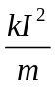-g C．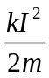-g D．g -
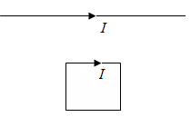
【参考答案】AC
【命题意图】本题考查了安培力、牛顿运动定律等知识点。
【解题思路】线框上边所在处的磁感应强度大小为B₁=k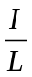 ，由安培定则可判断出磁场方向为垂直纸面向里，所受安培力的大小为F₁= B₁IL=kI²，由左手定则可判断出安培力方向向上；线框下边所在处的磁感应强度大小为B₂=k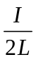 ，所受安培力的大小为F₂= B₂IL=kI²，由左手定则可判断出安培力方向向下；若F₁= F₂+mg，则加速度为零，选项A正确。若F₁>(F₂+mg)，则加速度方向向上，由F₁-(F₂+mg)=ma，解得a= -g，选项C正确B错误。若F₁<(F₂+mg)，则加速度方向向下，由 (F₂+mg) -F₁=ma，解得a=g- ，选项D错误。
9.如图所示，将一个半径为R的导电金属圆环串联接入电路中，电路的电流强度为I，接入点a、b是圆环直径上的两个端点，流过圆弧abc和adc的电流相等．金属圆环处在磁感应强度为B的匀强磁场中，磁场方向与圆环所在平面垂直．则金属圆环受到的安培力为（ ）
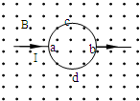
A．0 B．πBIR. C．2πBIR. D．2BIR.
【参考答案】 C
【名师解析】acb段与acb段圆弧的电流方向均向右，由电路知识知，其电流大小为I/2。acb段圆弧所受的安培力，F=B• I/2•L，L是指导线首尾相连的直线的长度，故acb段受的安培力为F=B• I/2•2R=BIR。 由左手定则知方向向上；同理可得adb段圆弧受的安培力大小为BIR，方向向上，金属圆环受到的安培力为两段圆弧的合力，为2BIR，选项D正确。
10.在绝缘圆柱体上a、b两位置固定有两个金属圆环，当两环通有如图所示电流时，b处金属圆环受到的安培力为F₁；若将b处金属圆环移到位置c，则通有电流为I₂的金属圆环受到的安培力为F₂。今保持b处金属圆环位置不变，在位置c再放置一个同样的金属圆环，并通有与a处金属圆环同向、大小为I₂的电流，则在a位置的金属圆环受到的安培力( )
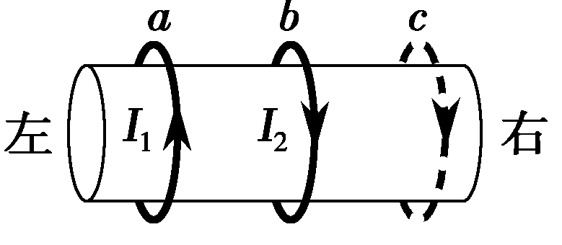
A.大小为|F₁＋F₂|，方向向左 B.大小为|F₁＋F₂|，方向向右
C.大小为|F₁－F₂|，方向向左 D.大小为|F₁－F₂|，方向向右
【参考答案】 C
【名师解析】 b处金属圆环受到的安培力F₁即为两圆环间相互作用的安培力，由于电流方向相反，安培力为斥力，因此a处金属圆环同时也受到大小为F₁、方向向左的安培力；当b处圆环移到位置c时，F₂也向左，且F₁＞F₂；若在c位置再放一个金属圆环，电流大小为I₂而方向与I₁相同，则c处电流对a处金属圆环的安培力大小为F₂，方向向右。所以a处金属圆环受到的安培力大小为|F₁－F₂|，方向向左，C项正确。
11.如图所示，条形磁铁放在光滑斜面上，用平行于斜面的轻弹簧拉住而平衡，A为水平放置的直导线的截面，导线中无电流时磁铁对斜面的压力为F_{N1}；当导线中有垂直纸面向外的电流时，磁铁对斜面的压力为F_{N2}，则下列关于磁铁对斜面的压力和弹簧的伸长量的说法中正确的是( )
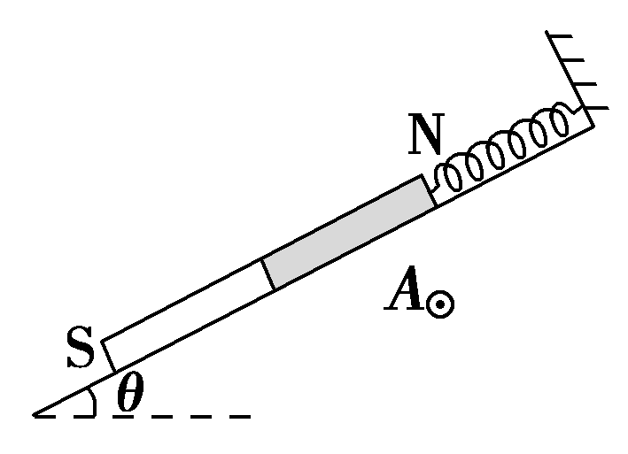
A.F_{N1}＜F_{N2}，弹簧的伸长量减小 B.F_{N1}＝F_{N2}，弹簧的伸长量减小
C.F_{N1}＞F_{N2}，弹簧的伸长量增大 D.F_{N1}＞F_{N2}，弹簧的伸长量减小
【参考答案】 C
【名师解析】 在题图中，由于条形磁铁的磁感线是从N极出发到S极，所以可画出磁铁在导线A处的一条磁感线，其方向是斜向左下方的，导线A中的电流垂直纸面向外时，由左手定则可判断导线A必受斜向右下方的安培力F，由牛顿第三定律可知磁铁所受作用力F′的方向是斜向左上方，所以磁铁对斜面的压力减小，即F_{N1}＞F_{N2}。同时，F′有沿斜面向下的分力，使得弹簧弹力增大，可知弹簧的伸长量增大，所以选项C正确。
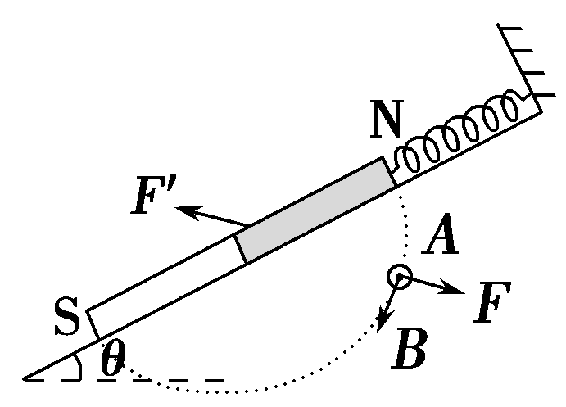
12.(2016·浙江温州联考)如图所示，金属细棒质量为m，用两根相同轻弹簧吊放在水平方向的匀强磁场中，弹簧的劲度系数为k，棒ab中通有恒定电流，棒处于平衡状态，并且弹簧的弹力恰好为零。若电流大小不变而方向反向，则( )
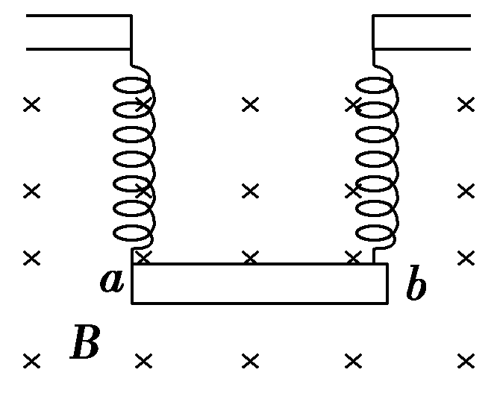
A.每根弹簧弹力的大小为mg B.每根弹簧弹力的大小为2mg
C.弹簧形变量为 D.弹簧形变量为
【参考答案】 AC
【名师解析】 电流方向改变前，对棒受力分析，根据平衡条件可知，棒受到的安培力竖直向上，大小等于mg；电流方向改变后，棒受到的安培力竖直向下，大小等于mg，对棒受力分析，根据平衡条件可知，每根弹簧弹力的大小为mg，弹簧形变量为，选项A、C正确。
13.（2016·安徽模拟）如图所示，厚度均匀的木板放在水平地面上，木板上放置两个相同的条形磁铁，两磁铁的N极正对。在两磁铁竖直对称轴上的C点固定一垂直于纸面的长直导线，并通一垂直纸面向里的恒定电流，木板和磁铁始终处于静止状态，则
A．导线受到的安培力竖直向上，木板受到地面的摩擦力水平向右
B．导线受到的安培力竖直向下，木板受到地面的摩擦力水平向左
C．导线受到的安培力水平向右，木板受到地面的摩擦力水平向右
D．导线受到的安培力水平向右，木板受到地面的摩擦力为零
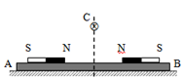
【参考答案】C
【名师解析】条形磁铁的磁场在C处的磁感应强度方向竖直向上，由左手定则可知，长直导线所受的安培力水平向右。把木板和条形磁铁看成整体，由牛顿第三定律可知，木板和条形磁铁所受安培力向左。对木板和条形磁铁，由平衡条件可知，木板受到地面的摩擦力水平向右，选项C正确。
14．（2016武汉调研）如图所示，磁感应强度大小为B的匀强磁场方向斜向右上方，与水平方向所夹的锐角为45º。将一个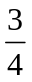金属圆环ab置于磁场中，圆环的圆心为O，半径为r，两条半径oa和0b相互垂直，且oa沿水平方向。当圆环中通以电流I时，圆环受到的安培力大小为（ ）
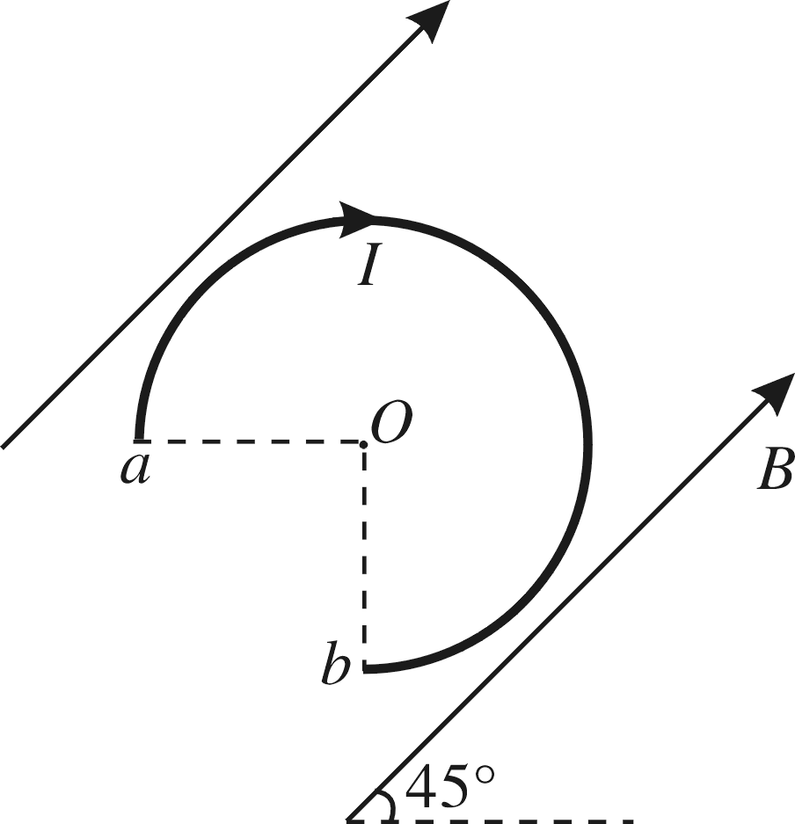
A．  BIr B．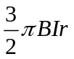 C．BIr D．2 BIr
【参考答案】A
【名师解析】圆环受到的安培力大小等效为ab连线的长度电流受到的安培力， ab连线的长度为r，F=BI·r=BIr，选项A正确。
15. （2016·武汉模拟）如图所示，表示电流方向垂直纸面向里，表示电流方向垂直纸面向外。两根通电长直导线a、b平行且水平放置，a、b中的电流强度分别为I和2I，此时a受到的磁场力大小为F。当在a、b的上方再放置一根与a、b平行的通电长直导线c后，a受到的磁场力大小仍为F，图中abc正好构成一个等边三角形，此时b受到的磁场力大小为
A．F B．F C．2F D．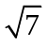F
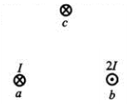
【参考答案】D
【名师解析】通电直导线b在a处产生磁场的磁感应强度B=k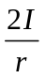，则有：F=B·I·L= k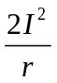L。
当在a、b的上方再放置一根与a、b平行的通电长直导线c后，a受到的磁场力大小仍为F，说明b、c在在a处产生磁场的磁感应强度的矢量和仍为B=k，画出磁感应强度矢量合成图可知，c在a处产生磁场的磁感应强度B=k，画出a、c在b处产生磁场的磁感应强度矢量，根据平行四边形定则可得a、c在b处产生磁场的磁感应强度矢量为B’=k，此时b受到的磁场力大小为F’= B’·2I·L=F，选项D正确。

- 计算题
1.(2018·天津市部分区上学期期末)如图甲所示，固定的两光滑导体圆环相距1 m．在两圆环上放一导体棒，圆环通过导线与电源相连，电源的电动势为3 V，内阻为0.2 Ω.导体棒质量为60 g，接入电路的电阻为1.3 Ω，圆环电阻不计，匀强磁场竖直向上．开关S闭合后，棒可以静止在圆环上某位置，该位置对应的半径与水平方向的夹角为θ＝37°，如图乙所示，(g取10 m/s²，sin 37°＝0.6，cos 37°＝0.8)求：
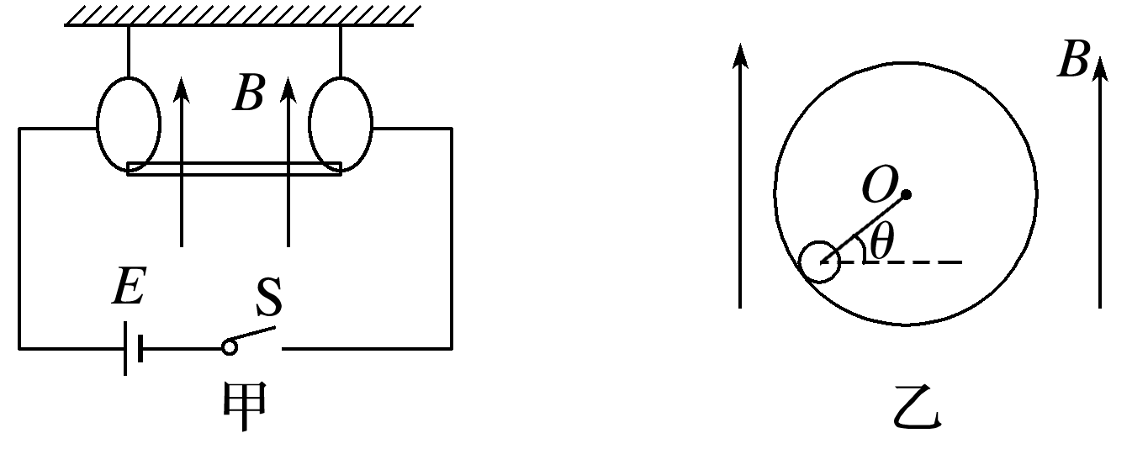
(1)棒静止时受到的安培力的大小；
(2)匀强磁场的磁感应强度的大小．
答案 (1)0.8 N (2)0.4 T
解析 (1)对导体棒进行受力分析，如图所示
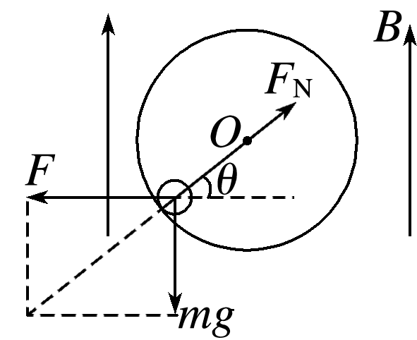
有＝tan θ
解得F＝0.8 N
(2)由闭合电路欧姆定律，得I＝
解得I＝2 A
由安培力的公式F＝BIL，得B＝，
解得B＝0.4 T.
2.(2018·山东省菏泽市上学期期末)如图所示，在倾角为θ＝37°的斜面上，固定一宽为L＝1.0 m的平行金属导轨．现在导轨上垂直导轨放置一质量m＝0.4 kg、电阻R₀＝2.0 Ω、长为1.0 m的金属棒ab，它与导轨间的动摩擦因数为μ＝0.5.整个装置处于方向竖直向上、磁感应强度大小为B＝2 T的匀强磁场中．导轨所接电源的电动势为E＝12 V，内阻r＝1.0 Ω，若最大静摩擦力等于滑动摩擦力，滑动变阻器的阻值符合要求，其他电阻不计，取g＝10 m/s²，sin 37°＝0.6，cos 37°＝0.8.现要保持金属棒在导轨上静止不动，求：
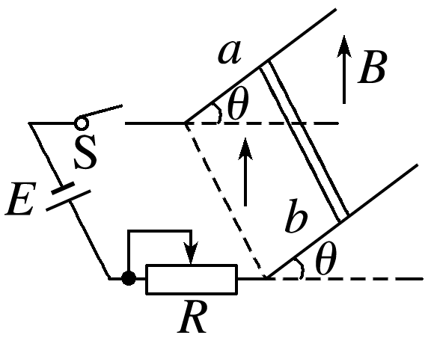
(1)金属棒所受安培力的取值范围；
(2)滑动变阻器接入电路中的阻值范围．
答案 (1) N≤F≤8 N (2)0≤R≤30 Ω
解析 (1)当金属棒刚好达到向上运动的临界状态时，金属棒受到的摩擦力为最大静摩擦力，方向平行斜面向下，此时金属棒所受安培力最大，设金属棒受到的安培力大小为F₁，其受力分析如图甲所示．
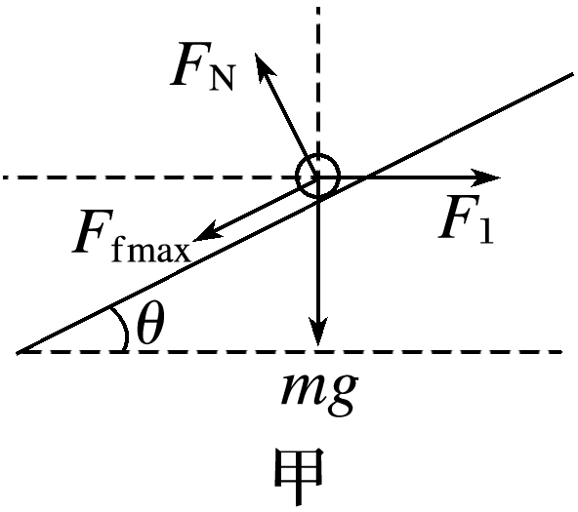
则有
F_{N}＝F₁sin θ＋mgcos θ，F₁cos θ＝mgsin θ＋F_{fmax}，F_{fmax}＝μF_{N}
以上三式联立并代入数据可得F₁＝8 N
当金属棒刚好达到向下运动的临界状态时，金属棒受到的摩擦力为最大静摩擦力，方向平行斜面向上，此时金属棒所受安培力最小，设金属棒受到的安培力大小为F₂，其受力分析如图乙所示．
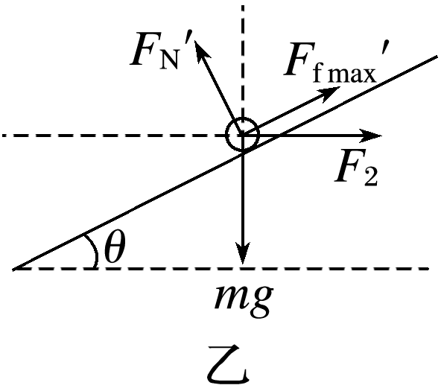
则有
F_{N}′＝F₂sin θ＋mgcos θ，F₂cos θ＋F_{fmax}′＝mgsin θ，F_{fmax}′＝μF_{N}′
以上三式联立并代入数据可得F₂＝ N
所以金属棒受到的安培力的取值范围为 N≤F≤8 N
(2)因磁场与金属棒垂直，所以金属棒受到的安培力为F＝BIL，因此有I＝，由安培力的取值范围可知电流的取值范围为 A≤I≤4 A
设电流为I₁＝ A时滑动变阻器接入电路中的阻值为R₁，由闭合电路欧姆定律，有E－I₁r＝I₁(R₀＋R₁)，
代入数据可得R₁＝30 Ω
设电流为I₂＝4 A时滑动变阻器接入电路中的阻值为R₂，由闭合电路欧姆定律，有E－I₂r＝I₂(R₀＋R₂)，
代入数据可得R₂＝0
所以滑动变阻器接入电路中的阻值范围为0≤R≤30 Ω.
3．如题图A所示，一能承受最大拉力为160N的轻绳吊一质量为m=1kg、边长为L=m，匝数N=5的正方形线圈ABCD，已知线圈总电阻为R=0.5Ω，在线圈上半部分布着垂直于线圈平面向里，大小随时间变化的磁场，如磁场磁感应强度随时间变化的关系如图B所示，已知t₀时刻轻绳刚好被拉断，g=10m/s²，求：
（1）在轻绳被拉断前线圈感应电动势大小及感应电流的方向；
（2）t=0时AB边受到的安培力的大小；
（3）从开始到绳被拉断过程中流过横截面的电荷量。
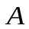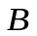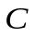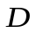
图A
图B
B/T
3
2
1
0.5
1.0
t/s
0
图B
【名师解析】（1）由磁感应强度随时间变化的关系可知，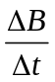=2T/s，
根据电磁感应定律：E=NS=N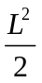=5×1×2V=10V。
由楞次定律知电流方向为逆时针方向 。
（2）由闭合电路欧姆定律知回路中的电流：I=E/R=20A。
AB边受到安培力：F=NBIL=5×1×20×N=100N。
(3)当轻绳刚被拉断时受力如图所示。
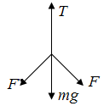
由平衡条件得：2F’cos45°+mg=T，
解得：F’=75N。
由F’=NB’IL解得：B’=1.5T。
由图可知：B=1+2t，
解得：t=0.25s。
从开始到绳被拉断过程中流过横截面的电荷量：q=It=20×0.25C=5C。
4．（2012·上海物理）载流长直导线周围磁场的磁感应强度大小为B=kI/r，式中常量k>0，I为电流强度，r为距导线的即离。在水平长直导线MN正下方，矩形线圈abcd通以逆时针方向的恒定电流，被两根等长的轻质绝缘细线静止地悬挂，如题15-7图所示。开始时MN内不通电流，此时两细线内的张力均为T₀。当MN通以强度为I₁的电流时，两细线内的张力均减小为T₁；当MN内的电流强度变为I₂时，两细线的张力均大于T₀。
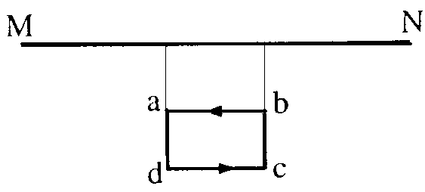
（1）分别指出强度为I₁、I₂的电流的方向；
（2）求MN分别通以强度为I₁和I₂电流时，线框受到的安培力F₁与F₂大小之比；
（3）当MN内的电流强度为I₃时两细线恰好断裂，在此瞬间线圈的加速度大小为a，求I₃。
【名师解析】
（1）I₁方向向左，I₂方向向右。
（2）当MN中通以强度为I的电流时，线框受到的安培力大小为F=kIiL(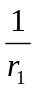-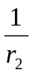),
式中r₁、r₂分别为ab、cd与MN的间距，i为线圈中的电流，L为ab、cd的长度。
F₁∶F₂= I₁∶I₂。
（3）设MN中电流强度为I₃时，线框受到的安培力大小为F₃。由题设条件有
2 T₀=G，2 T₁+F₁=G，F₃+G=ma=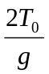a。
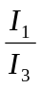=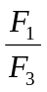=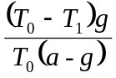，
I₃=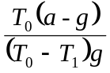I₁。
5. （2014高考福建理综）如图，某一新型发电装置的发电管是横截面为矩形的水平管道，管道的长为L、宽度为d、高为h，上下两面是绝缘板，前后两侧面M、N是电阻可忽略的导体板，两导体板与开关S和定值电阻R相连。整个管道置于磁感应强度大小为B，方向沿z轴正方向的匀强磁场中。管道内始终充满电阻率为ρ的导电液体（有大量的正、负离子），且开关闭合前后，液体在管道进、出口两端压强差的作用下，均以恒定速率v₀沿x轴正向流动，液体所受的摩擦阻力不变。
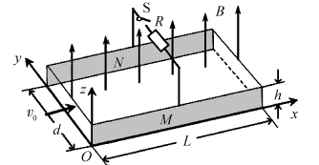
图15-1
（1）求开关闭合前，M、N两板间的电势差大小U₀；
（2）求开关闭合前后，管道两端压强差的变化Δp；
（3）调整矩形管道的宽和高，但保持其它量和矩形管道的横截面S=dh不变，求电阻R可获得的最大功率P_{m}及相应的宽高比d/h的值。
【名师解析】根据导电液体中的带电粒子在管道内运动受力平衡解得M、N两板间的电势差大小U₀；根据开关闭合前后管道内导电液体受力情况及其相关知识，解得管道两端压强差的变化Δp；表示出电阻R获得的功率表达式，利用相关数学知识得到电阻R可获得的最大功率P_{m}及相应的宽高比d/h的值。
【解答】（1）设带电粒子所带的电量为q，当其所受的洛伦兹力与电场力平衡时，U₀保持相对稳定，有：q v₀B=q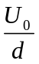
解得：U₀=Bd v₀。
（2）开关闭合前后，管道两端压强差分别为p₁、p₂，液体所受的摩擦阻力均为f，开关闭合后管道内液体受到的安培力为F_{安}，有
p₁hd=f，
p₂hd=f+F_{安}，
F_{安}=BId
根据欧姆定律，有：I=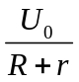
两导体板间液体的电阻：r=ρ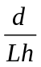
联立解得压强差的变化Δp=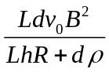。
(3)电阻R获得的功率为：P=I²R=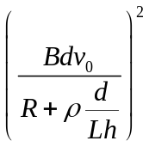 R，
变化为：P=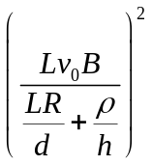R，
当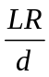=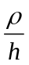即d/h=LR/ρ时，电阻R获得最大功率。
最大功率：P_{m}=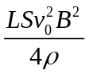。
注解：此题求最值运用了“积定二数相等时和最大”。

